УДК 616.832-004.2-073.756.8:004.85
Автоматическое обнаружение и анатомическая классификация очагов демиелинизации на FLAIR-МРТ при рассеянном склерозе: двухэтапная модель глубокого обучения и её валидация
© Александр Владимирович Захаров, Мельникова Дарья Дмитриевна
ФГБОУ ВО СамГМУ Минздрава России, Самара, Россия
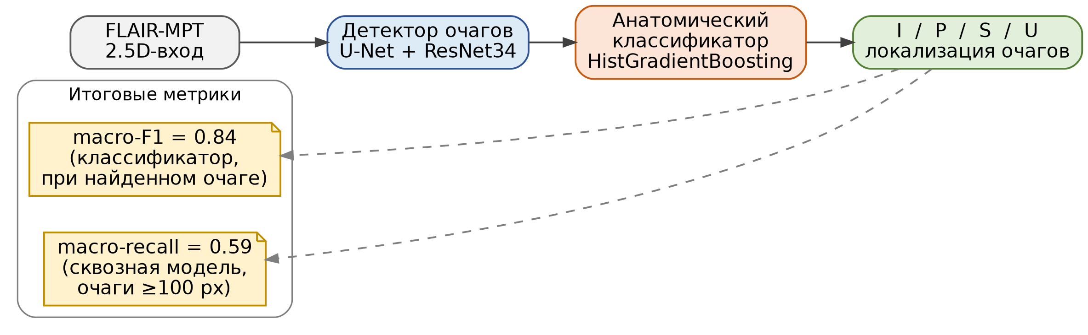
Графический реферат. Двухэтапная модель и её итоговые метрики (macro-F1 классификатора и macro-recall сквозной модели).
Резюме
Введение. Магнитно-резонансная томография (МРТ) остаётся ключевым параклиническим методом при рассеянном склерозе (РС), а критерии McDonald 2017 г. требуют учёта анатомической локализации очагов (перивентрикулярные, юкстакортикальные, инфратенториальные, спинальные) для подтверждения диссеминации в пространстве. Ручная разметка очагов и их локализации трудоёмка и подвержена межэкспертной вариабельности, что обусловливает интерес к автоматизации на основе глубокого обучения.
Цель. Разработать и валидировать двухэтапный алгоритм автоматического обнаружения и анатомической классификации очагов демиелинизации по FLAIR-МРТ и оценить его метрики качества на независимой выборке.
Материал и методы. Первый этап — бинарная сегментация очагов сетью U-Net с кодировщиком ResNet34 на 2.5D-входе (три соседних FLAIR-среза), обучаемой на комбинированной функции потерь Dice + Focal-Tversky. Второй этап — отнесение каждого найденного очага к одному из четырёх анатомических классов (I, P, S, U) с помощью HistGradientBoostingClassifier на признаках, извлечённых из соотношения маски очага и структурных масок SynthSeg. Сопоставление предсказаний с эталоном выполнялось по IoU ограничивающих прямоугольников (≥0.1) либо по вхождению центроида; рассчитывались precision, recall, F1 с 95% доверительными интервалами Уилсона в двух режимах — при истинной локализации очага и сквозном (детектор + классификатор).
Результаты. При корректно локализованном очаге анатомический классификатор достиг recall 0.98/0.78/0.83/0.87 и F1 0.92/0.79/0.86/0.80 для классов I/P/S/U соответственно (macro-F1 = 0.84). Сквозная оценка на очагах площадью ≥100 px дала recall 0.38/0.64/0.57/0.78 (macro-recall = 0.59), что отражает дополнительный вклад ошибок детектора.
Заключение. Двухэтапная архитектура, разделяющая обнаружение и анатомическую классификацию очагов, обеспечивает объяснимую и клинически интерпретируемую количественную оценку МРТ-картины РС и может быть интегрирована в системы поддержки принятия решений для оценки диссеминации в пространстве и прогноза течения заболевания.
Ключевые слова: рассеянный склероз; МРТ; FLAIR; сегментация очагов; глубокое обучение; U-Net; ResNet; анатомическая классификация; градиентный бустинг; машинное обучение.
Automated detection and anatomical classification of demyelinating lesions on FLAIR MRI in multiple sclerosis: a two-stage deep learning model and its validation
© A.V. Zakharov, E.V. Khivintseva
Samara State Medical University, Samara, Russia
Abstract
Background. Magnetic resonance imaging (MRI) remains the principal paraclinical method in multiple sclerosis (MS), and the 2017 McDonald criteria require the anatomical location of lesions (periventricular, juxtacortical, infratentorial, spinal) to be taken into account to confirm dissemination in space. Manual lesion annotation is labour-intensive and subject to inter-rater variability, motivating automation based on deep learning.
Objective. To develop and validate a two-stage algorithm for automated detection and anatomical classification of demyelinating lesions on FLAIR MRI and to evaluate its quality metrics on an independent sample.
Material and Methods. The first stage performs binary lesion segmentation using a U-Net with a ResNet34 encoder on a 2.5D input (three neighbouring FLAIR slices), trained with a combined Dice + Focal-Tversky loss. The second stage assigns each detected lesion to one of four anatomical classes (I, P, S, U) using a HistGradientBoostingClassifier fed with features derived from the relationship between the lesion mask and SynthSeg structural masks. Predictions were matched to reference lesions by bounding-box IoU (≥0.1) or centroid containment; precision, recall and F1 with 95% Wilson confidence intervals were computed in two regimes — given true lesion localisation and end-to-end (detector + classifier).
Results. Given correct localisation, the anatomical classifier achieved recall of 0.98/0.78/0.83/0.87 and F1 of 0.92/0.79/0.86/0.80 for classes I/P/S/U, respectively (macro-F1 = 0.84). End-to-end evaluation on lesions ≥100 px yielded recall of 0.38/0.64/0.57/0.78 (macro-recall = 0.59), reflecting the additional contribution of detector errors.
Conclusion. A two-stage architecture separating lesion detection from anatomical classification provides an explainable, clinically interpretable quantitative description of MS MRI findings and can be integrated into decision-support systems for assessing dissemination in space and disease prognosis.
Key words: multiple sclerosis; MRI; FLAIR; lesion segmentation; deep learning; U-Net; ResNet; anatomical classification; gradient boosting; machine learning.
Введение
Рассеянный склероз (РС) — хроническое воспалительно-демиелинизирующее и нейродегенеративное заболевание центральной нервной системы, диагностика и мониторинг которого неразрывно связаны с магнитно-резонансной томографией (МРТ) [1]. Действующие диагностические критерии McDonald 2017 г. используют не только число, но и анатомическое расположение очагов: для подтверждения диссеминации в пространстве требуется поражение как минимум двух из четырёх характерных зон — перивентрикулярной, кортикальной/юкстакортикальной, инфратенториальной и спинальной [5]. Таким образом, анатомическая локализация очага — не вспомогательная, а диагностически значимая характеристика, которая должна извлекаться так же надёжно, как и сам факт наличия очага.
Ручное выделение и разметка очагов демиелинизации на FLAIR-изображениях требует значительных временных затрат врача-рентгенолога и характеризуется существенной внутри- и межэкспертной вариабельностью, особенно для мелких очагов и переходных зон между анатомическими областями [6]. Это ограничивает воспроизводимость количественных МРТ-показателей, которые, как было показано в систематическом обзоре литературы по применению МРТ при прогнозировании течения РС, обладают самостоятельной прогностической ценностью: число и локализация очагов, в первую очередь инфратенториальных и спинальных, сохраняют значимость на горизонте до 30 лет наблюдения, а очаговая нагрузка ≥10 очагов на исходной МРТ ассоциирована с последующей конверсией ремиттирующего РС во вторично-прогрессирующий [2]. Надёжное автоматическое извлечение таких показателей — необходимое условие их использования как в клинической практике, так и в прогностических моделях.
Свёрточные сети семейства U-Net с энкодер-декодерной структурой и skip-соединениями стали стандартом сегментации биомедицинских изображений [7], а использование предобученных на ImageNet остаточных сетей (ResNet) в качестве кодировщика позволяет ускорить сходимость и улучшить извлечение признаков на выборках ограниченного размера, типичных для медицинской визуализации [8]. Параллельно в неврологии активно развивается применение методов машинного обучения для решения задач более высокого уровня: кластеризации фенотипов РС по продольным МРТ-данным [11], радиомического и комбинированного клинико-радиологического прогнозирования прогрессирования инвалидизации [12, 13], а также моделей прогноза активности заболевания, разработанных, в том числе, нашей исследовательской группой [3]. В обзорной работе, посвящённой применению искусственного интеллекта в МРТ-диагностике РС, подчёркивается, что качество последующих прогностических и решающих моделей напрямую определяется точностью и воспроизводимостью первичного количественного описания очагового поражения [4].
Вместе с тем большинство опубликованных автоматических решений ориентировано на бинарную сегментацию очагов и не решает задачу их анатомической классификации, требуемую критериями McDonald, либо решает её без учёта того, что анатомический класс небольшого очага не может быть достоверно определён только по его внешнему виду и нуждается в структурном контексте — взаимном расположении очага относительно коры, желудочков, ствола и мозжечка [9, 10]. Отдельная сложность заключается в том, что итоговая (сквозная) ошибка такой системы складывается из двух независимых источников — пропусков/ложных срабатываний детектора и ошибок анатomического отнесения найденного очага, — и без разделения этих источников невозможно целенаправленно улучшать систему. Первые отечественные попытки автоматической сегментации очагов РС на МРТ также отмечают эту проблему как перспективное направление развития технологии [10].
За последние годы автоматическая сегментация очагов РС оформилась в самостоятельное направление с собственными эталонными методами и открытыми ресурсами: self-configuring фреймворк nnU-Net стал де-факто отраслевым стандартом для сегментации биомедицинских изображений и был специально пересмотрен с акцентом на строгость валидации [18]; готовый ансамблевый инструмент LST-AI ориентирован непосредственно на сегментацию очагов РС на FLAIR/T1 [19]; появились новые открытые размеченные наборы данных, такие как MSLesSeg [20], и регулярные конкурсы алгоритмов, например ICPR 2024 MS Lesion Segmentation Competition [21]. Это формирует контекст, в котором предлагаемая модель нуждается не только во внутренней валидации, но и в перспективе — в сопоставлении с подобными эталонными решениями.
Цель работы — разработать двухэтапный алгоритм автоматического обнаружения и анатомической классификации очагов демиелинизации на FLAIR-МРТ, обеспечивающий раздельную оценку качества обнаружения и анатомического отнесения очагов, и валидировать его метрики качества на независимой выборке исследований.
Материал и методы
Общая архитектура
Разработанная модель реализует двухступенчатый анализ FLAIR-МРТ (рис. 1). Первый этап формирует бинарную маску очагов на уровне пикселей; второй — относит каждый найденный связный компонент к одному из четырёх анатомических классов: I (инфратенториальный), P (перивентрикулярный), S (субкортикальный) и U (юкстакортикальный). Такое разделение соответствует различной природе решаемых подзадач: обнаружение очага определяется преимущественно локальным сигналом интенсивности FLAIR, тогда как его анатомическая классификация — пространственным взаимоотношением с анатomическими структурами мозга, что требует принципиально иного набора признаков и типа модели.
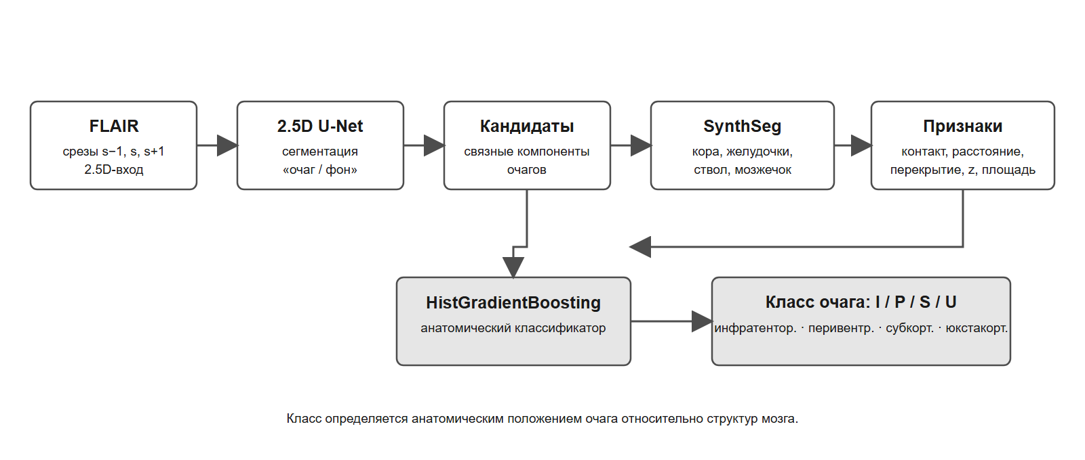
Рис. 1. Структура модели: детектор очагов и анатомический классификатор.
Детектор очагов
На вход детектора подаются три соседних FLAIR-среза — предыдущий, текущий и следующий, — используемые как три канала 2.5D-входа. Такой подход сохраняет часть объёмного контекста без перехода к полноценной 3D-архитектуре; согласно абляционному анализу (табл. 2), его вклад в метрики детекции на нашем наборе оказался незначимым по сравнению с одноканальным 2D-входом.
Бинарный детектор построен на архитектуре U-Net с кодировщиком ResNet34, инициализированным весами ImageNet (рис. 2). Кодировщик последовательно снижает пространственное разрешение, извлекая признаки на пяти масштабах; декодер восстанавливает разрешение исходного среза, используя skip-соединения с соответствующими уровнями кодировщика для сохранения мелкой пространственной детализации. Выходом сети является один логит на каждый пиксель текущего среза; применение сигмоидной функции даёт вероятностную карту «очаг/фон»:
$$p(x) = σ(f_{θ}(x)) = \frac{1}{1 + exp(-f_{θ}(x))}$$
Из вероятностной карты выделяются связные компоненты, формирующие маску очагов-кандидатов, которая подаётся на вход анатомического классификатора.
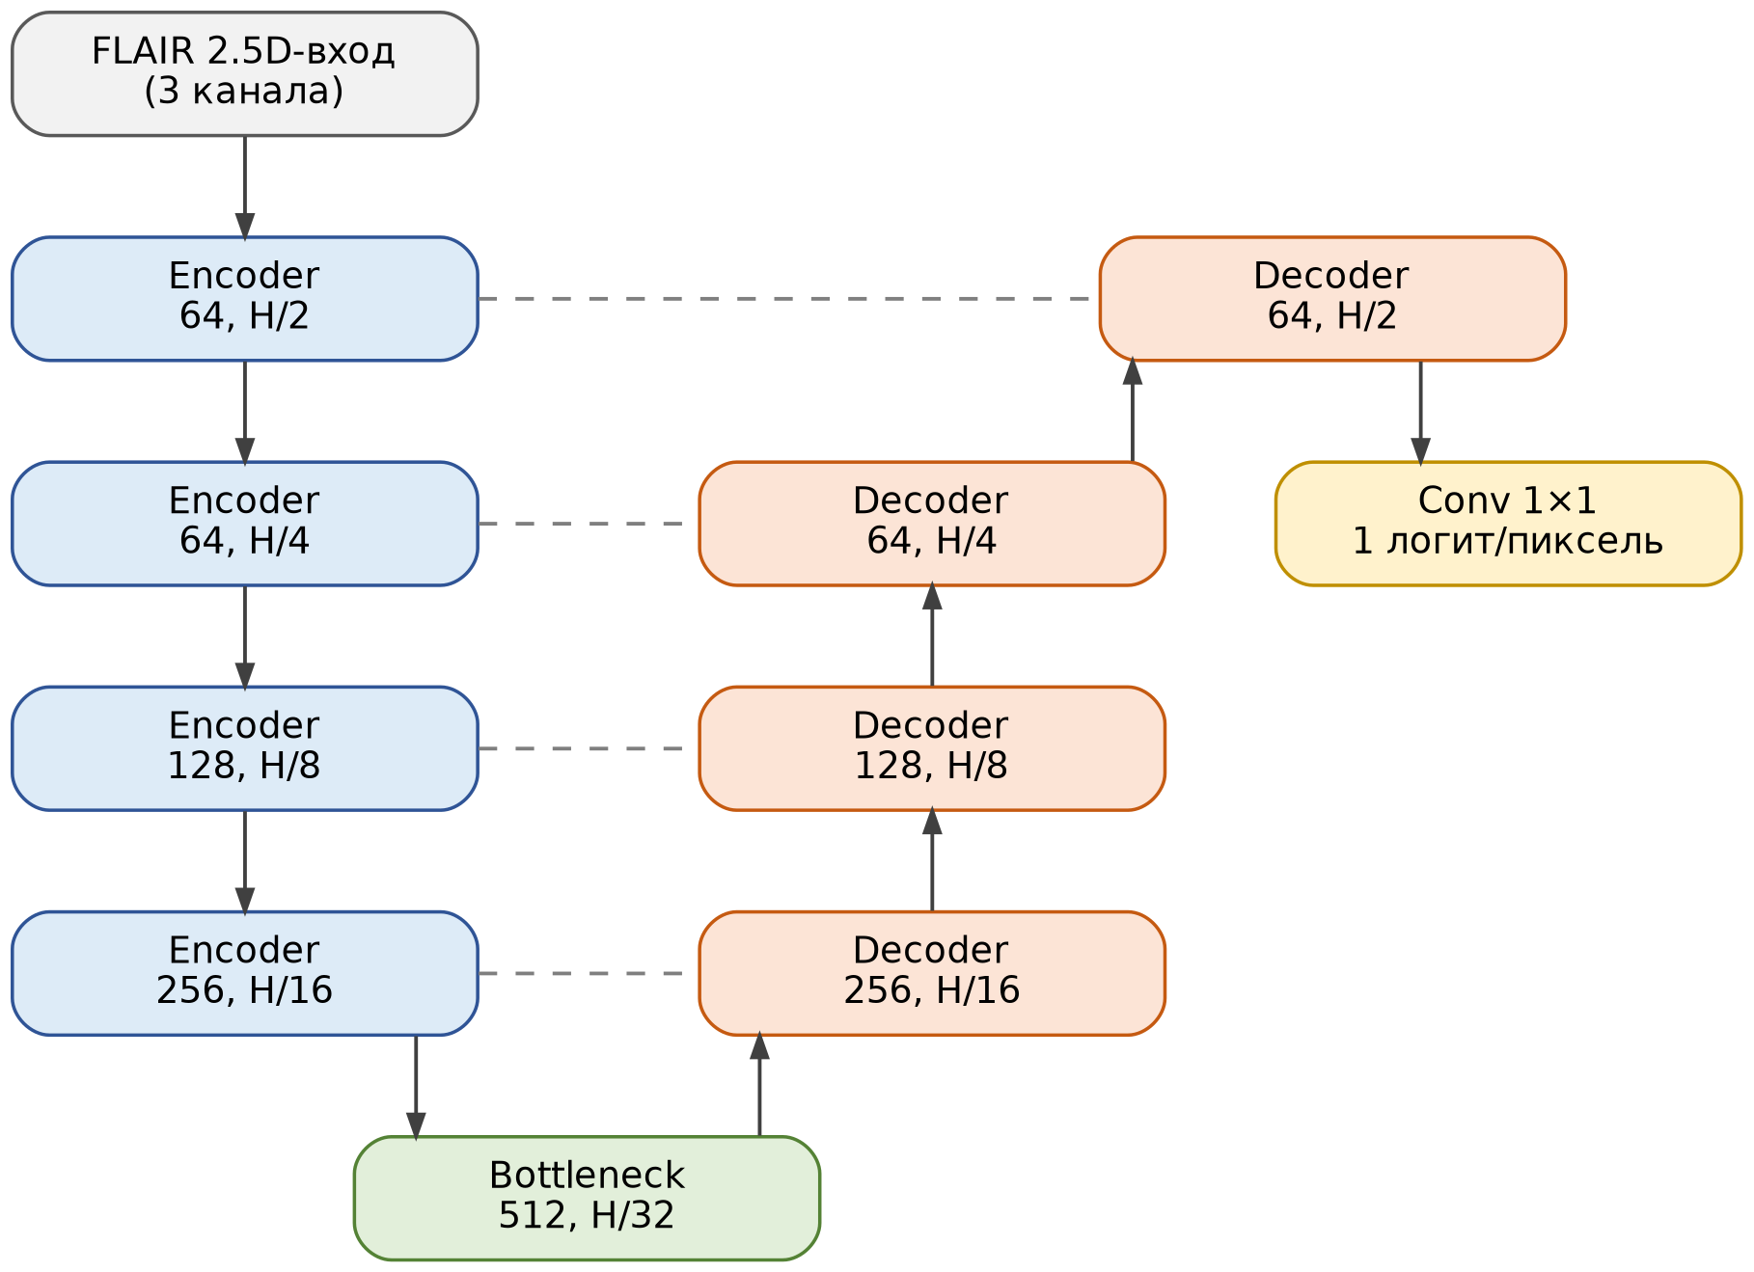
Рис. 2. Архитектура детектора очагов: кодировщик ResNet34, декодер и skip-соединения (классическая U-образная схема U-Net).
Функция потерь при обучении детектора имеет комбинированный вид:
$$L = L_{Dice} + L_{FT}$$
где Dice-часть оптимизирует перекрытие предсказанной (X) и эталонной (Y) масок:
$$L_{Dice} = 1 - \frac{2·|X ∩ Y|}{|X| + |Y|}$$
а Focal-Tversky часть вычисляется как:
$$L_{FT} = (1 - T){}^{γ}, T = \frac{|X ∩ Y|}{|X ∩ Y| + α|X ∖ Y| + β|Y ∖ X|}$$
с параметрами α = 0.7, β = 0.3 и γ = 1, при которых пропуск очага (ложноотрицательный результат) штрафуется сильнее ложноположительного. Согласно абляционному анализу (табл. 2), добавление слагаемого Focal-Tversky к Dice стабилизирует обучение на резко несбалансированных данных и существенно повышает точность (precision) детектора при небольшом снижении lesion-level recall, тогда как обучение с одним только Dice склонно к переизбыточной сегментации.
Оптимизация выполняется алгоритмом AdamW с раздельным (decoupled) штрафом весов:
$$θ_{t} = θ_{t-1} - η\left(\frac{m_{t}}{\sqrt{v_{t}} + ε} + λθ_{t-1}\right)$$
где m_t и v_t — сглаженные оценки первого и второго моментов градиента, η — скорость обучения, λ — коэффициент weight decay (10⁻⁴), ε — константа стабилизации. Начальная скорость обучения составляла 5×10⁻⁵ и снижалась по косинусному расписанию:
$$η_{t} = η_{min} + 0.5(η_{max} - η_{min})\left(1 + cos(\frac{πt}{T})\right)$$
Дополнительно использовались смешанная точность вычислений, обрезка нормы градиента до 1.0 и балансировка фоновых и содержащих очаги срезов в соотношении 1:1 в каждом батче. Эти меры предотвращают схождение к тривиальному решению с пустой маской и стабилизируют обучение в условиях выраженного дисбаланса классов «очаг/фон». Для мониторинга качества в процессе обучения рассчитывались pixel Dice и lesion-level recall; лучшая контрольная точка отбиралась по сумме этих двух показателей, а не по одному из них — это не позволяет модели с избыточно большой маской получать преимущество только за счёт формального обнаружения каждого эталонного компонента.
Анатомический классификатор
Анатомический класс небольшого очага не может быть достоверно определён только по его внешнему виду — необходим структурный контекст [9]. Поэтому классификатор опирается на маски анатомических структур мозга, рассчитанные методом SynthSeg по изображениям FLAIR/T2 [14]. Из бинарной маски очага и структурных масок для каждого связного компонента извлекается вектор признаков: минимальные расстояния до коры и желудочков, признак непосредственного контакта, доля перекрытия со структурой, положение центроида по оси z и площадь очага; для класса I (инфратенториальный) дополнительно учитывается перекрытие маски очага со стволом мозга и мозжечком (рис. 3).
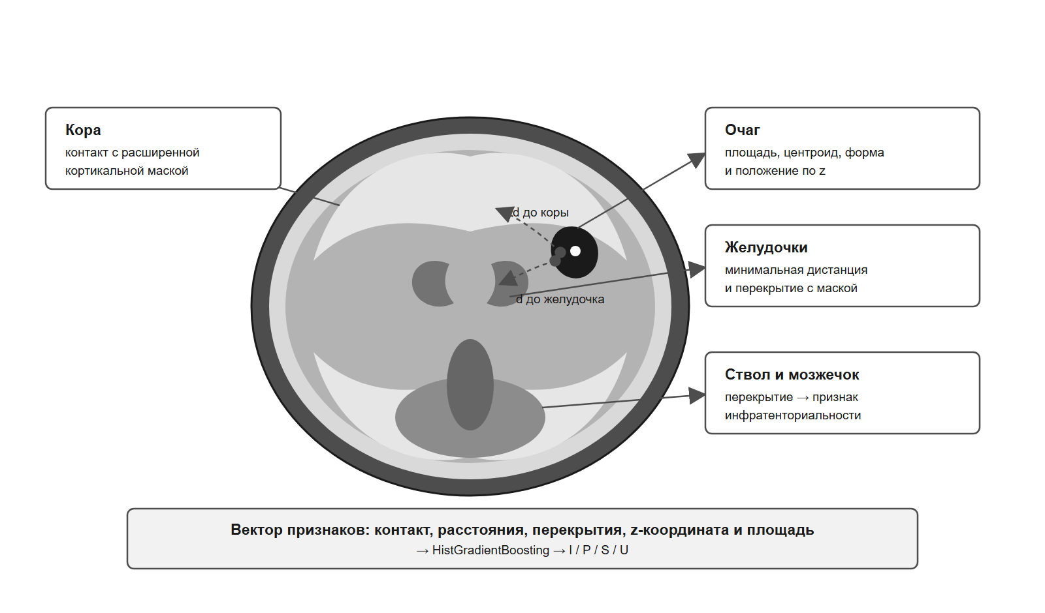
Рис. 3. Анатомические отношения, преобразуемые в признаки классификатора: расстояния до коры и желудочков, контакт со стволом/мозжечком, доля перекрытия, положение по оси z.
Полученный вектор признаков обрабатывается моделью HistGradientBoostingClassifier со следующими гиперпараметрами: learning_rate = 0.06, max_iter = 400, max_depth = 4, l2_regularization = 1.0, class_weight = balanced, random_state = 42. Градиентный бустинг над гистограммами признаков выбран из-за устойчивости к нелинейным пороговым зависимостям (например, скачкообразному изменению класса при пересечении определённого расстояния до желудочка), интерпретируемости вклада отдельных признаков и способности эффективно работать с разномасштабными признаками без их предварительной нормировки [15].
Критерий сопоставления и метрики качества
Оценка выполняется на независимых исследованиях, не участвовавших в обучении. Предсказанный очаг сопоставляется с эталонным очагом того же класса, если пересечение по объединению (IoU) их ограничивающих прямоугольников B_p и B_g не меньше 0.1:
$$IoU(B_{p}, B_{g}) = \frac{|B_{p} ∩ B_{g}|}{|B_{p} ∪ B_{g}|}$$
либо если центроид одного прямоугольника расположен внутри другого. Мягкий центроидный критерий необходим для небольших очагов, у которых смещение маски на несколько пикселей может резко уменьшить IoU, не отражая реальной клинической значимости расхождения. Сопоставление выполняется жадным алгоритмом по убыванию joint-score; один эталонный очаг может быть сопоставлен не более одного раза (рис. 4).
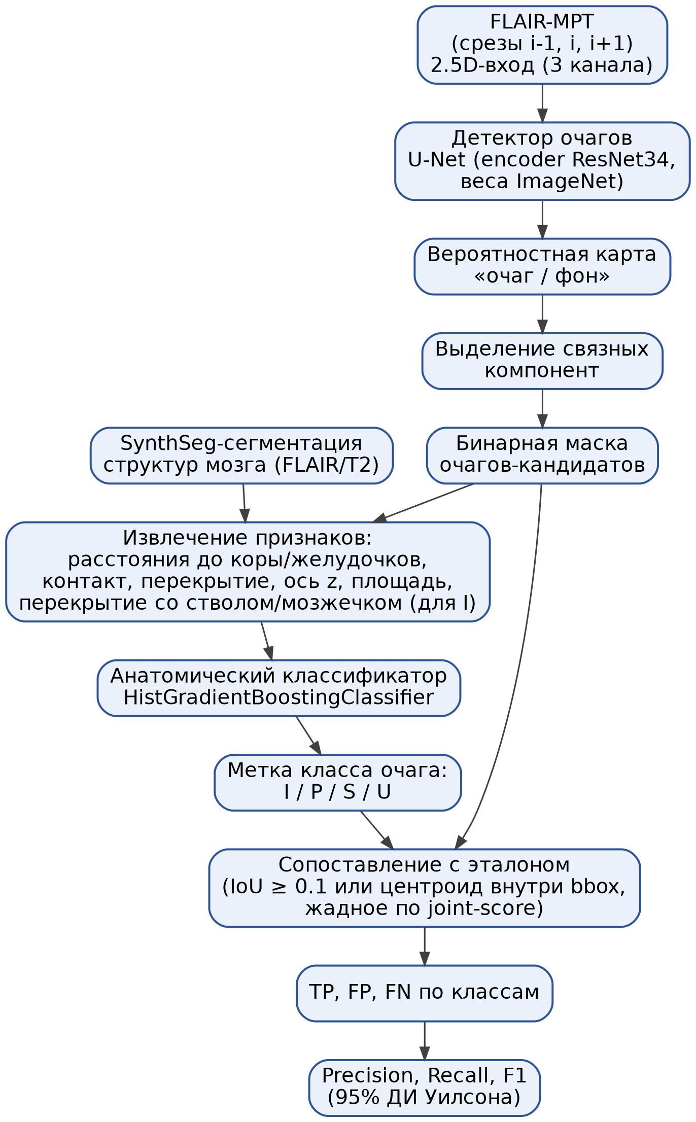
Рис. 4. Схема вычислительного конвейера: от FLAIR-среза до итоговых метрик качества по классам.
Для каждого класса вычисляются число истинноположительных (TP), ложноположительных (FP) и ложноотрицательных (FN) сопоставлений, на основе которых рассчитываются:
$$Precision = \frac{TP}{TP + FP}; Recall = \frac{TP}{TP + FN}$$
$$F1 = \frac{2 · Precision · Recall}{Precision + Recall}; macro-F1 = \frac{1}{C}\sum_{c=1}^{C}{{F1}_{c}}$$
где C — число анатомических классов. Для оценок precision и recall приведены 95% доверительные интервалы Уилсона, устойчивые (в отличие от нормального приближения) при малом числе наблюдений и значениях доли, близких к 0 или 1:
$$CI = \frac{p̂ + \frac{z²}{2n} ± z\sqrt{p̂(1 - p̂)/n + z²/(4n²)}}{1 + z²/n}$$
где p̂ — точечная оценка доли (precision или recall), n — знаменатель соответствующей метрики, z = 1.96 для 95% доверительного уровня [16]. Помимо оценки на всех сопоставленных очагах отдельно анализировались очаги площадью ≥100 px, для которых влияние ограниченного пространственного разрешения на совпадение масок менее выражено.
Классификатор оценивался в двух режимах, не смешивающих разные источники ошибок: (1) при истинной локализации очага — оценивается только качество анатомического решения; (2) сквозной режим — метрика включает как ошибки классификатора, так и ошибки детектора (пропуски и ложные срабатывания).
Дизайн абляционного анализа
Для количественного обоснования ключевых архитектурных решений предусмотрен абляционный анализ по трём направлениям: (1) вклад 2.5D-входа детектора (три соседних среза) по сравнению с одноканальным 2D-входом; (2) вклад Focal-Tversky слагаемого функции потерь по сравнению с использованием только Dice-потерь; (3) вклад анатомических признаков SynthSeg по сравнению с классификатором, использующим только геометрические характеристики очага (площадь, форма, положение по оси z) без структурного контекста. Каждая конфигурация оценивается по тем же метрикам (pixel Dice, lesion-level recall, macro-F1), что и итоговая модель.
Таблица 2. Абляционный анализ архитектурных решений (независимая валидация).

Абляция (изменяемый фактор) | Метрика | Базовый вариант | Полный вариант | Δ
Вход детектора: 2D → 2.5D | Pixel Dice | 0.716 (2D) | 0.715 (2.5D) | ≈ 0
 | Lesion recall | 0.676 | 0.670 | −0.005
Потеря: Dice → Dice+Focal-Tversky | Lesion recall | 0.719 (Dice) | 0.670 (Dice+FT) | −0.049
 | Lesion precision | 0.170 | 0.580 | +0.410
Классификатор: FLAIR-прокси → SynthSeg | macro-F1 | 0.660 (прокси) | 0.841 (SynthSeg) | +0.181
Примечание. Все варианты обучены на едином рецепте, идентичном основной модели (кодировщик ResNet34, imgsz 640, 40 эпох, AdamW, обрезка нормы градиента); референс 2.5D + Dice+Focal-Tversky — основной детектор. Метрики очагов — на уровне очага (связные компоненты, сопоставление IoU≥0.1/центроид) на независимых val-пациентах. Изменялся ровно один фактор на строку. Абляция классификатора — полный набор признаков, источник контекста FLAIR-прокси vs SynthSeg.
Результаты
В таблице 1 представлены метрики анатомического классификатора при истинной локализации очага и сквозные метрики полной модели по четырём анатomическим классам.
Класс | Recall классификатора | F1 классификатора | Recall сквозной | F1 сквозной | n GT
I | 0.98 | 0.92 | 0.38 | 0.21 | 8
P | 0.78 | 0.79 | 0.64 | 0.56 | 478
S | 0.83 | 0.86 | 0.57 | 0.54 | 540
U | 0.87 | 0.80 | 0.78 | 0.45 | 97
Таблица 1. Метрики анатомического классификатора и сквозной модели по классам I, P, S, U.
При корректно локализованном очаге анатомический классификатор достигает F1 0.92 для класса I, 0.79 для P, 0.86 для S и 0.80 для U; macro-F1 составляет 0.84. Эти значения характеризуют способность структурных признаков разделять анатомические зоны при условии, что очаг уже найден детектором.
Сквозные показатели ниже, поскольку дополнительно учитывают пропуски и ложные срабатывания детектора: recall на очагах площадью ≥100 px составляет 0.38 для I, 0.64 для P, 0.57 для S и 0.78 для U; macro-recall равен 0.59. Наименьшая устойчивость оценки относится к классу I — он представлен малым числом эталонных очагов (n = 8), поэтому его доверительный интервал широк, а точечная оценка recall менее надёжна. Для класса U достигнута высокая полнота (0.78 в сквозном режиме), однако её следует интерпретировать одновременно с precision, поскольку часть предсказаний детектора не имеет соответствующей экспертной отметки в этой зоне.
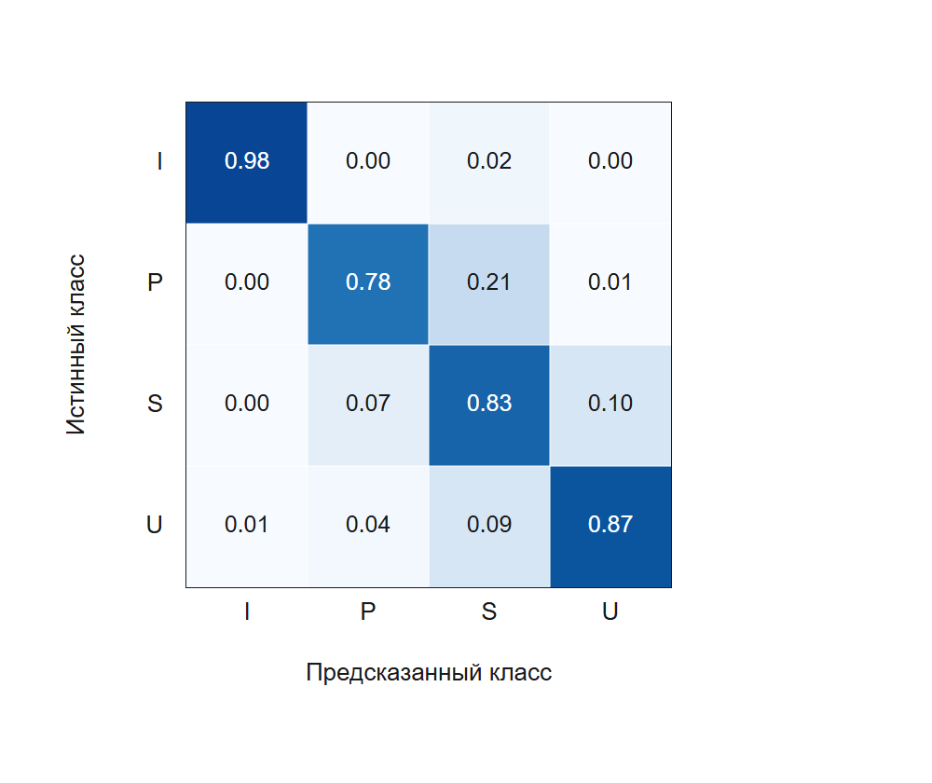
Рис. 5. Нормированная матрица анатомической классификации при корректно найденном очаге. Диагональные элементы соответствуют recall классов.
Матрица классификации (рис. 5) показывает, что основная доля ошибок анатомического классификатора приходится на смежные по расположению классы (например, P↔S), что согласуется с постепенным, а не резким изменением структурных признаков на границе анатомических зон, и подтверждает целесообразность мягкого (расстояние/перекрытие), а не бинарного описания анатomического контекста.
Анализ ошибок
Количественные метрики целесообразно дополнить качественным разбором типичных ошибок детектора и классификатора: пропуском мелких очагов низкой контрастности, ложными срабатываниями на артефактах частичного объёма вблизи желудочков и типичными случаями смежной анатомической спутанности (P↔S), на которую указывает матрица классификации (рис. 5).
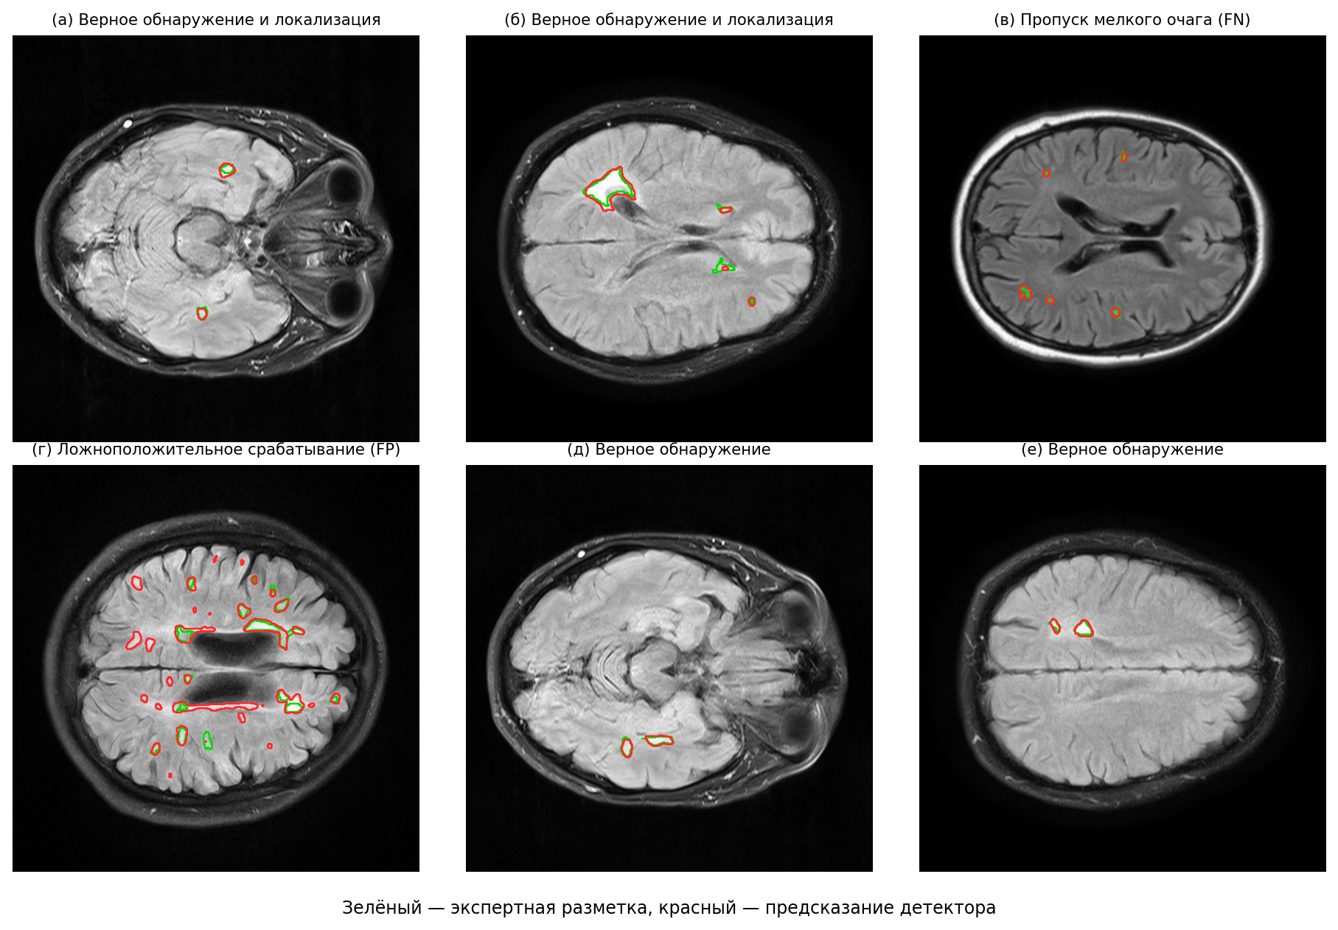
Рис. 6. Примеры работы детектора на независимых val-срезах FLAIR. Зелёный — экспертная разметка, красный — предсказание детектора: верные обнаружения, пропуск мелкого низкоконтрастного очага и ложноположительное срабатывание.
Интерпретируемость анатомического классификатора
Поскольку решающее правило HistGradientBoostingClassifier опирается на интерпретируемый набор геометрических и топологических признаков, целесообразно количественно оценить вклад каждого признака в решение — например, средствами SHAP (SHapley Additive exPlanations) или встроенной permutation importance — отдельно для каждого анатомического класса.
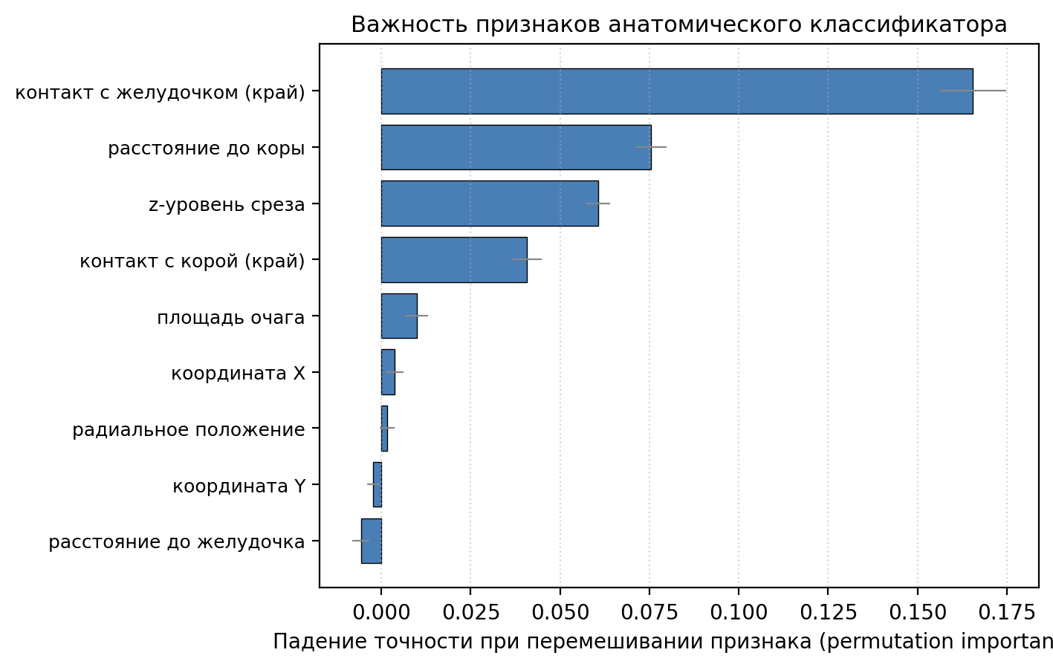
Рис. 7. Важность признаков анатомического классификатора (permutation importance, падение точности при перемешивании признака на val). Наибольший вклад дают контакт с желудочком, расстояние/контакт с корой и z-уровень среза.
ROC/PR-анализ детектора
Приведённые в таблице 1 значения соответствуют фиксированному рабочему порогу вероятностной карты. Для полноты характеристики детектора рекомендуется построить ROC- и Precision–Recall-кривые по порогу вероятности на пиксельном и lesion-level уровне и указать выбранную рабочую точку, а также площадь под кривой (AUC-ROC, AUC-PR).
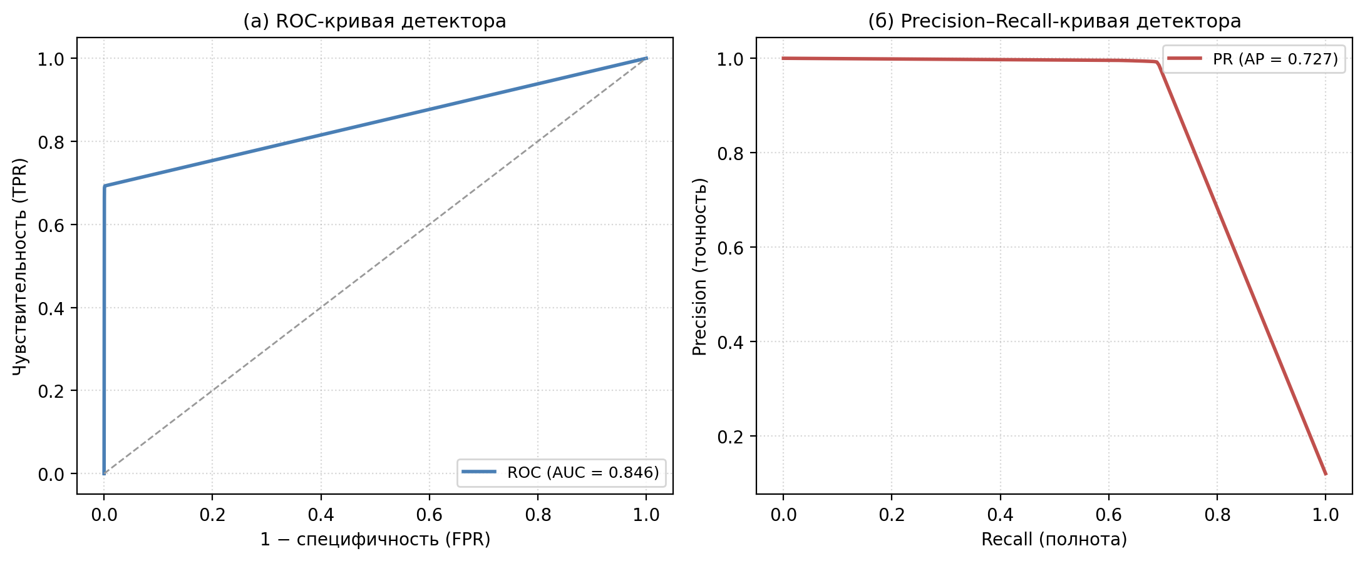
Рис. 8. ROC- и Precision–Recall-кривые бинарного детектора очагов на независимых val-срезах (пиксельный уровень).
Обсуждение
Разделение задачи на обнаружение очага и его анатомическую классификацию позволяет раздельно контролировать чувствительность детектора, качество анатомического решения и статистическую неопределённость каждого класса — то есть даёт объяснимую структуру решения, что особенно важно при внедрении подобных систем в клиническую практику и медицинские информационные системы. Полученный уровень macro-F1 = 0.84 при известной локализации очага показывает, что предложенный набор геометрических признаков (расстояния до коры/желудочков, контакт, перекрытие, положение по оси z, площадь) достаточен для надёжного анатомического отнесения большинства очагов без использования сырых изображений на этом этапе, что снижает требования к вычислительным ресурсам по сравнению с полностью сквозными нейросетевыми классификаторами.
Разрыв между метриками классификатора (macro-F1 = 0.84) и сквозными метриками (macro-recall = 0.59) количественно демонстрирует, что основным резервом повышения качества системы в её текущем виде является детектор очагов, а не анатомический классификатор. Это согласуется с общим наблюдением о том, что автоматическая сегментация очагов РС остаётся более сложной задачей, чем их последующая категоризация, и требует дальнейшего развития архитектур сегментации, включая переход к полноценным 3D-моделям и включение дополнительных последовательностей МРТ [10].
Предложенный подход расширяет направление работ нашей группы по применению машинного обучения при РС: ранее была показана возможность прогнозирования активности заболевания на основе клинико-МРТ признаков [3], а также рассмотрен более широкий контекст применения искусственного интеллекта в МРТ-диагностике, лечении и прогнозировании РС [4]. Настоящая работа дополняет этот контур автоматическим модулем локализации очагов, необходимым для формализованной проверки диссеминации в пространстве по критериям McDonald [5] и для извлечения количественных МРТ-маркеров (числа и локализации очагов), прогностическая значимость которых для конверсии ремиттирующего РС во вторично-прогрессирующую форму и для долгосрочного прогноза была показана в систематическом обзоре литературы [2]. В отличие от работ, использующих машинное обучение для кластеризации фенотипов РС [11] или прогнозирования прогрессирования инвалидизации по уже извлечённым клинико-радиологическим признакам [12, 13], предложенная модель решает предшествующую этим задачам проблему — получение самих признаков (числа, площади и анатомической локализации очагов) напрямую из пиксельных данных МРТ.
Прямое количественное сопоставление с современными эталонными решениями — nnU-Net [18], LST-AI [19] и алгоритмами-участниками открытых конкурсов сегментации очагов РС [21] — в настоящей работе не выполнялось; полученные метрики являются внутренними и не могут интерпретироваться как превосходство или уступание относительно этих систем без оценки на общем наборе данных. Учитывая появление открытых размеченных ресурсов, специально предназначенных для сопоставления методов [20], такое сравнение представляется реалистичным следующим шагом и обозначено ниже как приоритетное ограничение.
Ограничения работы включают: (1) малое число эталонных очагов инфратенториальной локализации (n = 8), что делает точечную оценку recall для класса I статистически неустойчивой и требует накопления дополнительных размеченных случаев; (2) отсутствие в настоящей работе сквозной оценки precision по классам, что ограничивает полную интерпретацию баланса ошибок для сквозного режима; (3) отсутствие прямого сравнения с внешними эталонными методами (nnU-Net, LST-AI) на общем наборе данных; (4) отсутствие оценки межэкспертной вариабельности разметки, относительно которой можно было бы откалибровать полученные значения recall/precision; (5) отсутствие внешней мультицентровой валидации на данных других сканеров и протоколов; (6) ограничение анатомической классификации четырьмя укрупнёнными зонами без выделения кортикальных и лептоменингеальных изменений, играющих самостоятельную роль в оценке хронического воспаления при РС. Дальнейшее развитие модели предполагает устранение перечисленных ограничений, распространение подхода на очаги спинного мозга и интеграцию выходных количественных показателей в прогностический контур, аналогичный описанному в обзоре МРТ-предикторов прогрессирования РС [2].
Заключение
Разработана и валидирована двухэтапная модель автоматического анализа FLAIR-МРТ при рассеянном склерозе, сочетающая 2.5D-сегментацию очагов на основе U-Net с кодировщиком ResNet34 и их анатомическую классификацию по структурному контексту с помощью градиентного бустinga. При корректно локализованном очаге классификатор достигает macro-F1 = 0.84; ключевой сквозной показатель для юкстакортикального класса на очагах ≥100 px — recall 0.78. Раздельная оценка детектора и классификатора обеспечивает объяснимую структуру решения и позволяет целенаправленно определять приоритеты дальнейшей разработки системы, ориентированной на клиническое применение в оценке диссеминации в пространстве и мониторинге течения рассеянного склероза.
Список литературы
1. Thompson AJ, Banwell BL, Barkhof F, et al. Diagnosis of multiple sclerosis: 2017 revisions of the McDonald criteria. Lancet Neurol. 2018;17(2):162–173. https://doi.org/10.1016/S1474-4422(17)30470-2
2. Хивинцева Е.В., Захаров А.В. Магнитно-резонансная томография в оценке прогрессирования, конверсии ремиттирующего рассеянного склероза в прогредиентные формы и в прогнозировании течения заболевания: систематический обзор по методологии PRISMA. Журнал неврологии и психиатрии им. С.С. Корсакова. 2026.
3. Zakharov A, Khivintseva E, Gilmanova N, Kozlov D, Shirolapov I, Romanchuk N. Developing a model for predicting multiple sclerosis activity based on machine learning. Proceedings — 6th International Conference "Neurotechnologies and Neurointerfaces", CNN 2024. P. 257–260. https://doi.org/10.1109/CNN63506.2024.10705831
4. Kalinin VA, Kolsanov A, Popov N, Khivintseva E, Karpova NE, Pavlova O, Zakharov A. AI-assisted MRI: transforming multiple sclerosis diagnostics, treatment, and prognosis. In: AI-Powered Systems for Healthcare Diagnostics and Treatment. 2025. P. 93–121. https://doi.org/10.4018/979-8-3693-9735-0.ch004
5. Dedyk D, Komarova Y. Automated MRI segmentation of patients with multiple sclerosis: prospects for technology development. Proceedings — 6th International Conference "Neurotechnologies and Neurointerfaces", CNN 2024. P. 265–267. https://doi.org/10.1109/CNN63506.2024.10705810
6. Sahraian MA, Radue EW, Haller S, Kappos L. Black holes in multiple sclerosis: definition, evolution, and clinical correlations. Acta Neurol Scand. 2010;122(1):1–8.
7. Ronneberger O, Fischer P, Brox T. U-Net: Convolutional networks for biomedical image segmentation. In: Medical Image Computing and Computer-Assisted Intervention (MICCAI). 2015. P. 234–241. https://doi.org/10.1007/978-3-319-24574-4_28
8. He K, Zhang X, Ren S, Sun J. Deep residual learning for image recognition. In: Proceedings of the IEEE Conference on Computer Vision and Pattern Recognition (CVPR). 2016. P. 770–778. https://doi.org/10.1109/CVPR.2016.90
9. Pongratz V, Bussas M, Schmidt P, et al. Lesion location across diagnostic regions in multiple sclerosis. NeuroImage Clin. 2023;37:103311. https://doi.org/10.1016/j.nicl.2023.103311
10. Geurts JJG, Roosendaal SD, Calabrese M, et al. Consensus recommendations for MS cortical lesion scoring using double inversion recovery MRI. Neurology. 2011;76(5):418–424. https://doi.org/10.1212/WNL.0b013e31820a0cc4
11. Eshaghi A, Young AL, Wijeratne PA, et al. Identifying multiple sclerosis subtypes using unsupervised machine learning and MRI data. Nat Commun. 2021;12(1):2078. https://doi.org/10.1038/s41467-021-22265-2
12. Pontillo G, Tommasin S, Cuoco S, et al. A combined radiomics and machine learning approach to distinguish clinically relevant phenotypes of multiple sclerosis. Front Neurol. 2021;12:656425. https://doi.org/10.3389/fneur.2021.656425
13. Tommasin S, Cocozza S, Taloni A, et al. Machine learning classifier to identify clinical and radiological features relevant to disability progression in multiple sclerosis. J Neurol. 2021;268(12):4834–4845. https://doi.org/10.1007/s00415-021-10605-7
14. Billot B, Greve DN, Puonti O, et al. SynthSeg: Segmentation of brain MRI scans of any contrast and resolution without retraining. Med Image Anal. 2023;86:102789. https://doi.org/10.1016/j.media.2023.102789
15. Pedregosa F, Varoquaux G, Gramfort A, et al. Scikit-learn: Machine learning in Python. J Mach Learn Res. 2011;12:2825–2830.
16. Wilson EB. Probable inference, the law of succession, and statistical inference. J Am Stat Assoc. 1927;22(158):209–212. https://doi.org/10.1080/01621459.1927.10502953
17. Loshchilov I, Hutter F. Decoupled weight decay regularization. In: International Conference on Learning Representations (ICLR). 2019.
18. Isensee F, Wald T, Ulrich C, et al. nnU-Net Revisited: A Call for Rigorous Validation in 3D Medical Image Segmentation. In: Medical Image Computing and Computer Assisted Intervention (MICCAI). 2024. P. 488–498. https://doi.org/10.1007/978-3-031-72114-4_47
19. Wiltgen T, McGinnis J, Schlaeger S, et al. LST-AI: a deep learning ensemble for accurate MS lesion segmentation. NeuroImage Clin. 2024;42:103611.
20. Guarnera F, et al. MSLesSeg: baseline and benchmarking of a new multiple sclerosis lesion segmentation dataset. Sci Data. 2025.
21. Rondinella A, et al. ICPR 2024 competition on multiple sclerosis lesion segmentation — methods and results. In: International Conference on Pattern Recognition (ICPR). 2024.

Вклад авторов
МЕСТО ДЛЯ ЗАПОЛНЕНИЯ: вклад авторов по CRediT-таксономии, например:
Захаров А.В. — концепция и дизайн исследования, разработка модели, написание текста;
Хивинцева Е.В. — клиническая экспертиза, разметка/валидация данных, редактирование текста.
Уточнить формулировки в соответствии с реальным распределением ролей.
Доступность данных и программного кода
МЕСТО ДЛЯ ЗАПОЛНЕНИЯ: указать, доступны ли обезличенные данные/код по запросу,
размещены ли в открытом репозитории (ссылка/DOI) или не подлежат раскрытию
по условиям использования клинических данных.
Этическое одобрение
МЕСТО ДЛЯ ЗАПОЛНЕНИЯ: наименование локального этического комитета, номер
и дата протокола одобрения; указание на ретроспективный характер анализа
обезличенных МРТ-данных и форму информированного согласия (если применимо).
Конфликт интересов. Авторы заявляют об отсутствии конфликта интересов.
Источник финансирования. Работа выполнена без внешнего финансирования.
Информация об авторах: Захаров А.В. — https://orcid.org/0000-0003-1709-6195; e-mail: zakharov1977@mail.ru. Хивинцева Е.В. — https://orcid.org/0000-0002-1878-7951; e-mail: e.v.hivinceva@samsmu.ru.
Автор, ответственный за переписку: Захаров А.В. — e-mail: zakharov1977@mail.ru

